الساعة PILOT CRONOMETRO TIPO CP-2 FLYBACK
ثوب جديد ووظيفة إعادة ضبط فائقة الأداء

أيقونة Zenith‏ PILOT CRONOMETRO TIPO CP-2 بحلة جديدة تماما تماما ووظيفة مفيدة للغاية لعام 2018 ساهمت الماركة العريقة في إحياء مودليها الأسطوري Cairelli في صورة الساعة Pilot TIPO CP-2 FLYBACK، والذي يعود تاريخه إلى حقبة الستينيات. .من خلال مجموعة من التعديلات المظهرية وبخيارات من البرونز أو الاستانلس ستيل العتيق اكتسبت الأيقونة التاريخية طابعا عصريا مع الاحتفاظ بسمات الأصالة والعراقة والتقاليد الموروثة المميزة لها.

وفي أكتوبر 2016، أطلقت Zenithالإصدار HERITAGE CRONOMETRO TIPO CP-2 تخليدا لذكرى أيقونتها، التي تعد واحدة من أكثر الساعات العسكرية إقبالا بين عشاق جمع المقتنيات، والتي غالبا ما يشيرون إليها بساعة "Cairelli". وهي تعد واحدة من ساعات الكرونوغراف الأسطورية الحصرية، التي حظت بمكانة استثنائية في التاريخ العسكري وتاريخ صناعة الساعات على حد سواء، وتعد أيضا واحدة من الكنوز التاريخية للشركة، والتي تتخذ من لو لوكل مقرا لها. تم إبداع القطعة الأصلية، وهي كرونوغراف عسكري تم تصنيعه خلال عقد بدءا من منتصف الستينيات بتكليف من الجيش عبر الوكيل الإيطالي A. Cairelli في روما. 'CP' تشير إلىcronometro di polso (كرونومتر للمعصم). وفي السنوات الأخيرة، حققت الـ 2500 قطعة، التي أنتجتها Zenith في الستينيات للقوات المسلحة الإيطالية، أسعارا فلكية في سوق الساعات الكلاسيكية .

واليوم تتحدى العلامة الشهيرة برمز النجمة خطوط الموضة، بل وتتحدى الوقت ذاته مع إطلاق الموديل Pilot TIPO CP-2 FLYBACK . وتم تصميم هذه الساعة، التي تعيد موديل الستينيات Cairelli الأسطوري للحياة مجددا، لتلبي احتياجات عشاق المغامرة من الرجال والنساء على حد سواء، وذلك بفضل تجهيزها بكرونومتر أوتوماتيكي ذي طارات عمودية فائق الأداء El Primero مع وظيفة إعادة الضبط. وتعد الساعة Pilot TIPO CP-2 FLYBACK موديل 2018 قطعة إكسسوار عصرية أنيقة بفضل جسمها، الذي يطل بالبرونز أو الاستانلس ستيل العتيق، مع الاحتفاظ بالسمات التقنية الرئيسية لسلفها والمتمثلة في الموثوقية وسهولة القراءة والعرض والمتانة في كل المواقف.

وعلى الرغم من مظهرها العصري، الذي يخاطب أذواق عشاق الموضة، إلا أنها لا لم تفقد أي سمة من السمات الرئيسية لساعة الكرونوغراف التاريخية: تم تصميم العقارب بحيث تضمن قراءة مثالية حتى في أصعب الظروف، والإطار يتيح تعاملا دقيقا وموثوقا، والأزرار تمتاز بأنها سريعة الاستجابة ويسهل الوصول إليها ... هذه الخصائص المميزة تبرهن على الالتزام الصارم بالمواصفات التقنية الصعبة الموضوعة من قبل الجيش.

وبعد مرور حقبة من الزمن، تمتاز الساعة PILOT CRONOMETRO TIPO CP-2 FLYBACK موديل 2018 بجسم بسمك 43 مم على غرار سلفها الأسطوري، مع آلية حركة فائقة الدقة وعقارب متعددة الأوجه على شكل أسهم وأرقام عربية ومينا علامة TIPO CP-2 مع عدادات ثوان ودقائق عند موضع الساعة 9 وموضع الساعة 3 على الترتيب.

ملامح التغيير
مع مواكبة الاتجاهات الحديثة والاحتفاظ بالمظهر الكلاسيكي الخالد يأتي إصدار 2018 من الساعة PILOT CRONOMETRO TIPO CP-2 FLYBACK بُحلتين جديدتين. تتألق الحُلة الأولى بمظهر البرونز مع مينا محببة متناغمة مع اللون البرونزي وسوار من جلد النوبوك الزيتي المائل للبني مع بطانة مطاطية للحماية. أما الحُلة الثانية فتتألق بالاستانلس ستيل العتيق، والمصمم ليخاطب أذواق عشاق الدراجات النارية، ومينا محببة رمادية داكنة ذات طابع رياضي وسوار جلدي زيتي مائل للأخضر مع بطانة مطاطية للحماية. ويتمتع كلا السوارين بإبزيم ذي سن من التيتانيوم للأمان الكامل، في حين يتألق الظهر بكريستال ياقوتي شفاف يتيح لمالك الساعة إلقاء نظرة على آلية El Primero الرائعة.

تم تزويد الساعة Pilot TIPO CP-2 FLYBACK موديل 2018 بالنسخة الموثوقة من آلية الحركة El Primero 405B، والتي تخطت إيقاع 36,000 ذبذبة في الساعة مع التمتع بميزة الضبط الأوتوماتيكي ومخزون طاقة يبلغ 50 ساعة.

ومن المؤكد أن يأسر إصدار 2018 من الساعة Pilot TIPO CP-2 FLYBACK ألباب عشاق المغامرات، الذين يتعطشون إلى آفاق رحبة.

XXXX

ترغب في اكتشاف المزيد؟

أصول أيقونة
تتمتع شركة Zenith بتاريخ طويل في صناعة الساعات للقوات المسلحة في جميع أنحاء العالم. وبدءا من عام 1916 كانت القوات المسلحة الأمريكية والبريطانية والألمانية والبولندية والإيطالية من بين أولئك الذين استفادوا من خبرة المهندسين وصناع الساعات لدى Zenith.

وفي أواخر الخمسينيات، رغبت القوات المسلحة الإيطالية في تجديد الكرونوجرافات Tipo CP1 التي كانت معدات قياسية للطيارين في سلاح الجو الإيطالي والبحرية الإيطالية. وقد دعت المواصفات الفنية إلى تطوير موديل يقدم أداءً مثاليا، جسم بسمك 43 مم يمكن ارتداؤه على بذلات الطيارين، والوصول الفوري والآمن إلى الدافعات والإطار؛ وبالطبع وحدات كرونومتر أكثر دقة جديرة بالمزيد من الموثوقية.
وكان الكاليبر اليدوي Zenith Calibre 146 DP واحدا من أشهر آليات الحركة ذات الموثوقية آنذاك. الكرونوغراف، الذي تم تدشينه باسم TIPO CP-2 من قبل سلاح الجو الإيطالي، تم تسليمه بواسطة A. Cairelli، موزع الماركة، الذي يتخذ من روما مقرا له.

واشتمل الكرونوغراف العسكري ذو الاسم الكودي TIPO CP-2 على عدادين في النسخة الأولى، ووفر القطر 43 مم درجة من سهولة الوصول تعد ضرورية بالنسبة للطيارين. وكان الكاليبر Zenith Calibre DP 146، الذي يمد معدة الطيران الفائقة بالطاقة، مثالا على الموثوقية، التي برهنت على عامل حاسم في دقة المهام، التي استخدمت بها. تم تسليم كل الموديلات مع كرونومتر جدير بالموثوقية بما يتطابق مع المعايير، التي حددها سلاح الجو الإيطالي. . أصبحت هذه الساعات، التي يرتديها طيارو الطراز الشهير لوكهيد F104 ستارفايتر الأمريكي، امتدادا هاما للأدوات الموجودة على متن الطائرة، والتي تم تركيبها في قمرة القيادة. ونادرا ما تركت معصمي الطيارين حتى لو لم يكونوا في مهام، مما يوطد العلاقات القوية بين الساعة وكل من يرتديها. ظلت كرونوغرافات Zenith TIPO CP-2 تزين معصمي الطيارين الإيطاليين حتى أواخر السبعينيات، بل وحتى أواخر عام 1980.

وباعتبارها واحدة من أشهر أيقونات الساعات في التاريخ العسكري، أصبحت الكرونوغرافات TIPO CP-2 واحدة من أكثر الموديلات، التي يحرص عشاق جمع المقتنيات على اقتتنائها، وهي غالبا ما تشتهر بين عشاق جمع المقتنيات باسم الموزع "A. Cairelli".

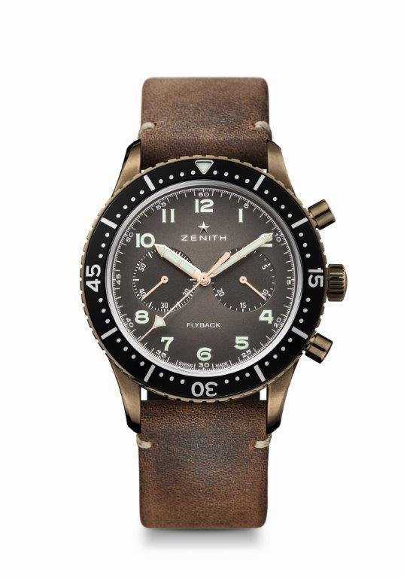
الساعة PILOT CRONOMETRO TIPO CP-2 FLYBACK
المواصفات الفنية
الكود المرجعي:. 29.2240.405/18.C801

نقاط تفرد
إعادة إحياء موديل الستينيات Cairelli الشهير
كرونوغراف El Primero الأوتوماتيكي ذو الطارات العمودية مع وظيفة إعادة الضبط

آلية الحركة
El Primero 405B، أوتوماتيكية
الكاليبر: 13¼``` قطر: 30 مم)
السُمك: 6.6 مم
المكونات: 254
المجوهرات: 31
التردد: 36,000 ذبذبة في الساعة (5 هرتز)
احتياطي الطاقة: على الأقل 50 ساعة
ميزان هزاز مدموغ عليه الشعار "Côtes de Genève"

الوظائف
عقرب الساعات والدقائق في المنتصف
عقرب الثواني عند الساعة 9
الكرونوغراف فلاي باك:
- عقرب الكرونوغراف المركزي
عداد 30 دقيقة عند موضع الساعة 3

جسم الساعة والمينا والعقارب
جسم برونزي
القطر: 43 مم
قطر الفتحة: 32.5 مم
السُمك: 12.85 مم
الكريستال: كريستال ياقوت مقبب، مطلي بطلاء غير عاكس من الجانبين
ظهر جسم الساعة: كريستال ياقوت شفاف
مقاومة الماء: 10 وحدات ضغط جوي
المينا: برونزية محببة
علامات الوقت: أرقام عربية بـin Super-LumiNova®
العقارب: مغطاة بطبقة من الروديوم ® متعددة الأوجه ومغطاة بطبقة من Super-LumiNova®

السوار والإبزيم
سوار من جلد النوبوك بني مائل للزيتي مع بطانة حماية مطاطية
مشبك ذو سن من التيتانيوم

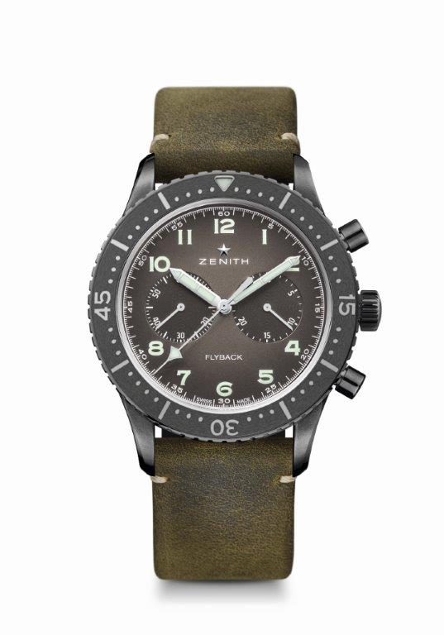
الموديل PILOT CRONOMETRO TIPO CP-2 FLYBACK
المواصفات الفنية
الكود المرجعي: 11.2240.405/21.C773

نقاط تفرد
إعادة إحياء موديل الستينيات Cairelli الشهير
كرونوجراف El primero الأوتوماتيكي ذو الطارات العمودية مع وظيفة إعادة الضبط

آلية الحركة
El Primero 405B، أوتوماتيكية
الكاليبر: 13¼``` قطر: 30 مم)
السُمك: 6.6 مم
المكونات: 254
المجوهرات: 31
التردد: 36000 ذبذبة في الساعة (5 هرتز)
احتياطي الطاقة: على الأقل 50 ساعة
ميزان هزاز مدموغ عليه الشعار "Côtes de Genève"

الوظائف
عقرب الساعات والدقائق في المنتصف
عقرب الثواني عند الساعة 9
الكرونوغراف فلاي باك:
- عقرب الكرونوغراف المركزي
عداد 30 دقيقة عند موضع الساعة 3

جسم الساعة والمينا والعقارب
جسم من الاستانلس ستيل
القطر: 43 مم
قطر الفتحة: 32.5 مم
السُمك: 12.85 مم
الكريستال: كريستال ياقوت مقبب، مطلي بطلاء غير عاكس من الجانبين
ظهر جسم الساعة: كريستال ياقوت شفاف
مقاومة الماء: 10 وحدات ضغط جوي
المينا: رمادية داكنة محببة
علامات الوقت: أرقام عربية مطلية Super-LumiNova®
العقارب: مغطاة بطبقة من الروديوم متعددة الأوجه ومغطاة بطبقة من Super-LumiNova®

السوار والإبزيم
سوار من جلد النوبوك بني مائل للزيتي مع بطانة حماية مطاطية
إبزيم ذو سن من التيتانيوم

